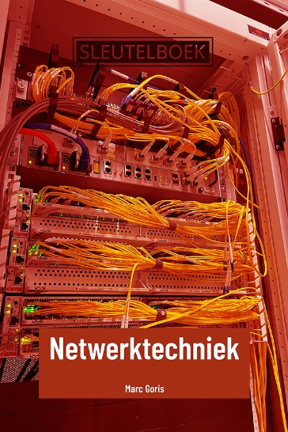 | Schooljaar: …………………………………………………………………………………………………………  Datum: …………………………………………………………………………………………………………  Vak: …………………………………………………………………………………………………………  Vakleerkracht: …………………………………………………………………………………………………………  Naam: …………………………………………………………………………………………………………  Klas: …………………………………………………………………………………………………………

Een RJ-45-stekker monteren

Opdracht

Je monteert een RJ-45 stekker op beide uiteinden van een twisted pair kabel. Je test de goede werking van de kabel.

Leerplandoelstellingen – leerplan D/2024/13.758/305
LPD 12 De leerlingen plaatsen verschillende data- en communicatiekabeltypes en monteren ze.
LPD 13 De leerlingen plaatsen connectoren in netwerkinstallatie en monteren ze af.

Benodigd materiaal

- 2 RJ-45 stekkers
- 2 knikbeschermingen
- Een UTP-kabel zonder stekkers
- Een kniptang met fijne punten
- Een knijptang met dunne punten
- Een fijne schroevendraaier
- Een krimptang
- Een kabeltester

Bij voorkeur ook te voorzien voor extra inoefening:

- 2 RJ-45 stoorsteekstekkers
- 2 RJ-45 tweedelige stekkers
- 2 toolless RJ-45 stekkers

Uitvoering

1 | De knikbeschermingen aanbrengen | ❒
2 | De buitenmantel verwijderen en kabelgeleider wegknippen | ❒
3 | De aderparen in de juiste volgorde leggen | ❒
4 | De aderparen correct afknippen en de RJ-45 stekker aanbrengen | ❒
5 | De RJ-45 stekker op de kabel krimpen | ❒
6 | De goede werking van de kabel testen | ❒

Zelfevaluatie
Geef aan hoe moeilijk of makkelijk je elke stap vond:
 | Erg moeilijk | Moeilijk | Makkelijk | Erg makkelijk
De knikbeschermingen aanbrengen
De buitenmantel verwijderen
De aderparen in de juiste volgorde leggen
De aderparen afknippen en de RJ-45 stekker aanbrengen
De RJ-45 stekker op de kabel krimpen
De goede werking van de kabel testen

Omschrijf bondig welke problemen of moeilijkheden je ondervonden hebt en hoe je die uiteindelijk hebt opgelost.
Probleem | Oplossing
………………………………………………………………………  ………………………………………………………………………  ………………………………………………………………………  ………………………………………………………………………  ……………………………………………………………………… | ………………………………………………………………………………………………………………………………………………………  ………………………………………………………………………………………………………………………………………………………  ………………………………………………………………………………………………………………………………………………………  ………………………………………………………………………………………………………………………………………………………  ………………………………………………………………………………………………………………………………………………………
………………………………………………………………………  ………………………………………………………………………  ………………………………………………………………………  ………………………………………………………………………  ……………………………………………………………………… | ………………………………………………………………………………………………………………………………………………………  ………………………………………………………………………………………………………………………………………………………  ………………………………………………………………………………………………………………………………………………………  ………………………………………………………………………………………………………………………………………………………  ………………………………………………………………………………………………………………………………………………………
………………………………………………………………………  ………………………………………………………………………  ………………………………………………………………………  ………………………………………………………………………  ……………………………………………………………………… | ………………………………………………………………………………………………………………………………………………………  ………………………………………………………………………………………………………………………………………………………  ………………………………………………………………………………………………………………………………………………………  ………………………………………………………………………………………………………………………………………………………  ………………………………………………………………………………………………………………………………………………………

 | vaak | regelmatig | af en toe | zelden
Hoe vaak heb je hulp ingeroepen (van medeleerling of leerkracht)?

 | saai | gewoon | boeiend | opwindend
Hoe ervaarde je deze opdracht?

Verklaar je keuze op deze laatste vraag. Waarom vond deze opdracht saai/gewoon/boeiend/ opwindend?
………………………………………………………………………………………………………………………………………………………………………………………………………………………………………………………………………………………………………………………………………………………………………………………………………………………………………………………………………………………………………………………………………………………………………………………………………………………………………………………………………………………………………………………………………………………………………………………………………………………………………………………………………………………………………………………………………………………………………………………………………………………………………………………………………………………………………………………………………………………………………………………………………………………………………………………………………………………………………………………………………………………………………………………………………………………………………………………………

